= EDITAL Nº 025/2024- PGP =

|  |  |
| --- | --- |
| **CERTIDÃO**  **Certifico que o presente Edital foi afixado, nesta Secretaria, no dia 10/10/2024.**  **Secretária** | O Prof. Dr. George Lucas Moraes Pezzott, Presidente da Comissão de Bolsa do Programa de Pós-Graduação em Engenharia de Produção (PGP) da Universidade Estadual de Maringá (UEM), no uso de suas atribuições legais, estatutárias e regimentais, |

**TORNA PÚBLICO**

O RESULTADO FINAL do Processo Seletivo para bolsas de estudo (Edital 024/2024-PGP) para alunos regulares do Curso de Mestrado do Programa de Pós-graduação em Engenharia de Produção, ano letivo de 2024, conforme segue:

|  |  |  |
| --- | --- | --- |
| **Classificação** | **Nome** | **Pontuação** |
| 1ª | Ana Paula Bonini | 5,7 |
| 2ª | Danielly Soares | 4,8 |

**CONVOCA** as duas discentes classificadas acima, para apresentarem imediatamente os documentos necessários para obtenção do benefício da bolsa de estudos fomentada pela CAPES.

Os seguintes procedimentos deverão ser realizados até às 9h00min do dia 11/10/2022 na secretaria do PGP:

* Entrega do Termo de Ciência e Conhecimento CNPq/CAPES, fornecido pela Secretaria do PGP, contendo reconhecimento de firma em cartório.
* Comprovante de residência.
* Dados bancários no Banco do Brasil (número e nome da agência, número da conta corrente em nome do bolsista – se for preciso fazer a abertura da conta, procurar uma agência bancária e não postos dos correios), preencher Formulário de indicação de Bolsa e Termo de Compromisso.

Ao candidato classificado não estará assegurado o direito líquido e certo à concessão da bolsa de estudos. A efetivação da concessão da bolsa por meio da assinatura do termo de concessão deverá atender, obrigatoriamente, os requisitos exigidos pelos órgãos concessores das bolsas de estudos e pela Resolução Nº 011/2022-PGP, sob pena de processo administrativo e judicial.

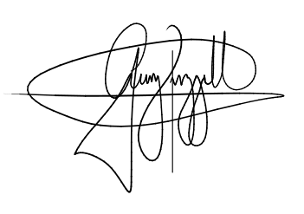PUBLIQUE-SE

Maringá, 10 de outubro de 2024.

Prof. Dr. George Lucas Moraes Pezzott

- Presidente da Comissão de Bolsa do PGP -